一、 填空题
1.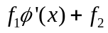； 2．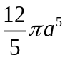； 3．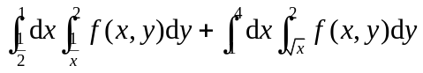；
4．；5．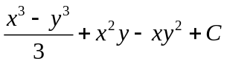；
6．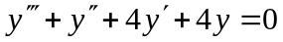.

二、 选择题

1.（B） 2．(D) 3．（A）
三、
1 解：在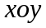面投影为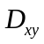：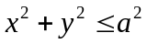， 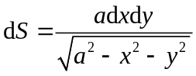，
原式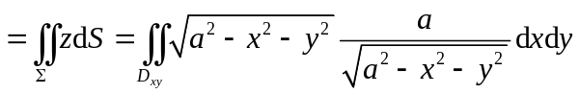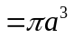. …

2. 解：取：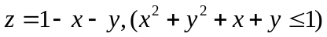上侧，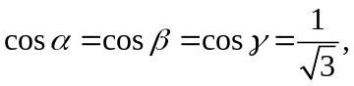
原式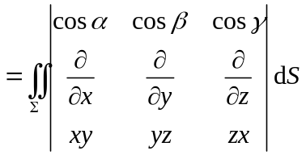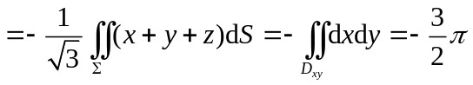.…
3 解：对应齐次方程的特征根为：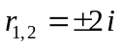，
对应齐次方程的通解为：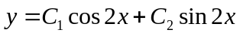……………………
自由项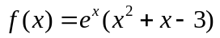，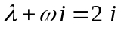是特征根，
所以方程特解为：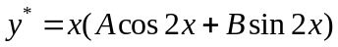.
代入方程解得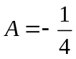，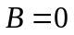，所以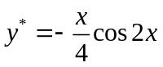。
故通解：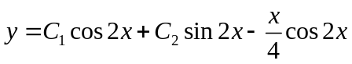。………………
、由初始条件可得：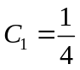，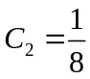。
故满足初始条件的特解为：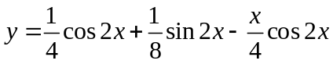.………、

4 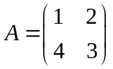，

特征根为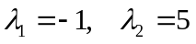，特征向量为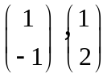，
解得通解为 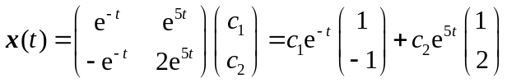．……

四、（1）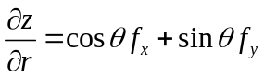；…………… (3分)
（2）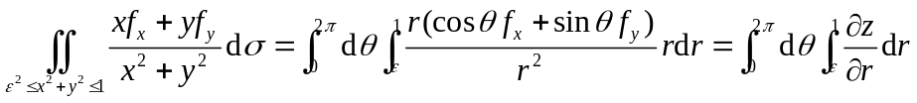
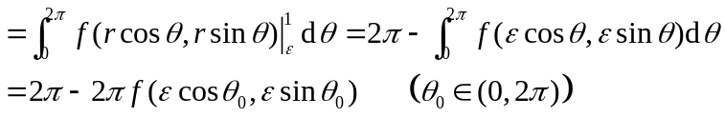…………

于是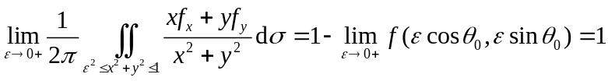…………………

五、解：(1)在不含原点的单连通区域内，任作两条起点为终点为的光滑曲线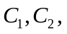再补充一条光滑曲线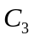，是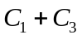和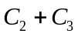成为包含原点的正向曲线，则

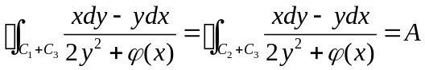，则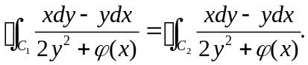

由的任意性可知，曲线积分与路径无关。……………………………

(2) 由(1)知，在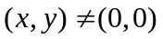时，有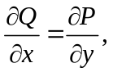即

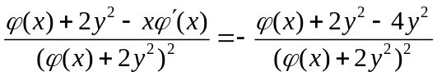，则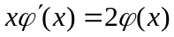，从而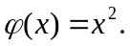…(6分)

取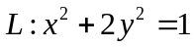，取逆时针方向，则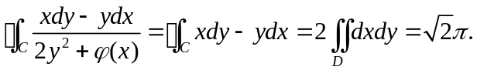(8分)

六、解：令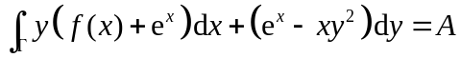，则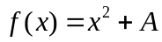，记与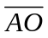包围的区域为，由Green公式

…

又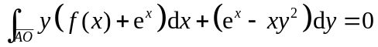

代入，得

……

又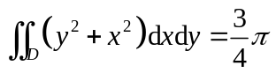……………………………………………

可得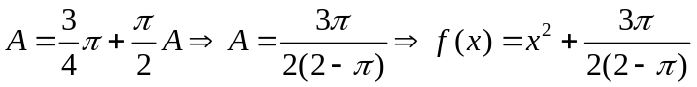……

七、（1）首先在内部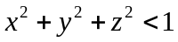，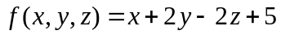没有驻点，在边界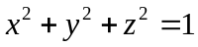上，应用Lagrange乘数法，令，由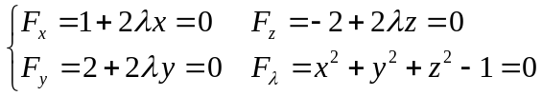可得条件极值点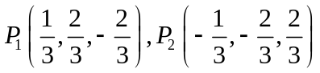，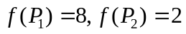分别为最大值和最小值. …………………………………

（2）证明：由于在上，的最大值和最小值分别为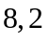，因此

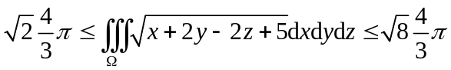

由于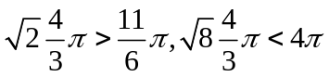，因此

